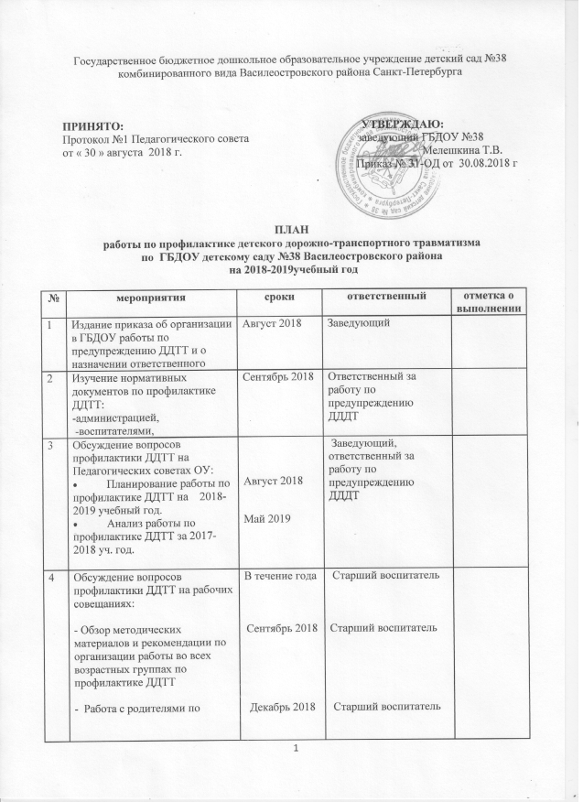

ПЛАН
работы по профилактике детского дорожно-транспортного травматизма
по ГБДОУ детскому саду №38 Василеостровского района
на 2018-2019учебный год

№ | мероприятия | сроки | ответственный | отметка о выполнении
1 | Издание приказа об организации в ГБДОУ работы по предупреждению ДДТТ и о назначении ответственного | Август 2018 | Заведующий
2 | Изучение нормативных документов по профилактике ДДТТ:  -администрацией,  -воспитателями, | Сентябрь 2018 | Ответственный за работу по предупреждению  ДДДТ
3 | Обсуждение вопросов профилактики ДДТТ на Педагогических советах ОУ:  - Планирование работы по профилактике ДДТТ на 2018-2019 учебный год.  - Анализ работы по профилактике ДДТТ за 2017-2018 уч. год. | Август 2018  Май 2019 | Заведующий, ответственный за работу по предупреждению  ДДДТ
4 | Обсуждение вопросов профилактики ДДТТ на рабочих совещаниях:  - Обзор методических материалов и рекомендации по организации работы во всех возрастных группах по профилактике ДДТТ  - Работа с родителями по профилактике ДДТТ.  - Подготовка и проведение групповых проектов Недели безопасности.  - Анализ работы за год и планирование работы по профилактике ДДТТ на 2019-2020 учебный год. | В течение года  Сентябрь 2018  Декабрь 2018  Март 2019  Май 2019 | Старший воспитатель  Старший воспитатель  Старший воспитатель  Старший воспитатель  Старший воспитатель
5 | Обсуждение вопросов профилактики ДДТТ на родительских собраниях:  - «ПДД – это важно знать!»;  - «Родители, как пример образцового пешехода»;  - «Ваш пассажир - ребенок». | 1 раз в три месяца | Воспитатели групп
7 | Обновление информации в родительских уголках групп:  - «Правила движения достойны уважения»;  - «Предупреждение детских страхов в опасной ситуации»;  - «Окажи первую помощь»;  - «Психофизические особенности дошкольников и их поведение на дороге». | В течение года | Воспитатели групп
8 | Обновление информационных материалов в уголках безопасности во всех возрастных группах детского сада | Постоянно | Воспитатели групп
9 | Подготовка годового отчета о работе ГБДОУ №38 по профилактике ДДТТ. | Декабрь 2018 | Ответственный за работу по профилактике ДДТТ
10 | Оснащение ГБДОУ №38 учебно-методической литературой | В течение года | Ответственный за работу по профилактике ДДТТ
11 | Участие в районных конкурсах по профилактике ДДТТ | По плану | Ответственный за работу по профилактике ДДТТ, воспитатели групп
12 | Конкурс творческих работ «Правила движения достойны уважения» (внутри учреждения) | Март 2019 | Отв. за работу по профилактике ДДТТ, воспитатели
13 | Создание методических разработок и презентаций по изучению ПДД, игр по ПДД и основам безопасности жизнедеятельности. | В течение года | Отв. за работу по профилактике ДДТТ, воспитатели
14 | Инструктаж воспитанников перед целевыми прогулками, выходами за пределы ГБДОУ, перед началом летнего отдыха, после возвращения с летнего отдыха с записью в тетрадях инструктажа по безопасности жизнедеятельности воспитанников | В течение года | Воспитатели

Ответственный за работу по профилактике ДДТТ
ГБДОУ д/с №38 __________ Н.И.Воронина

